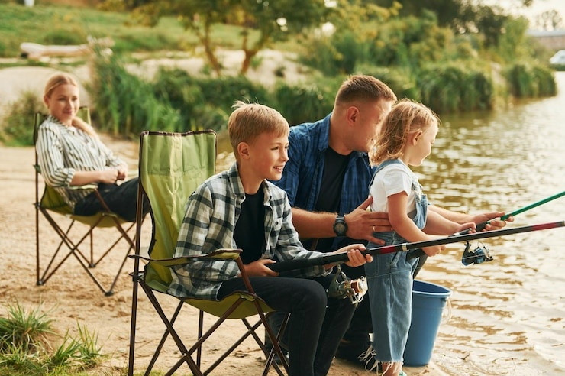
РЫБАЛКА С ПОЛЬЗОЙ ДЛЯ ЗДОРОВЬЯ: ХРАНИМ И ГОТОВИМ РЫБУ ПРАВИЛЬНО
Чтобы рыбалка принесла пользу для здоровья, важно правильно хранить улов и соблюдать правила его приготовления. Это поможет избежать пищевых отравлений и заражения паразитами.
Как сохранить в живом виде.
Снимаете с крючка, кладёте в садок, который можно подвесить на колышек прямо в озере. Или же использовать для этих целей ведро.
Как сохранить потрошёную рыбу.
Если вы знаете, что рыбалка затянется на целый день, то рыбу лучше умертвить и хранить без жабр и внутренностей. Но чешую снимать не надо.
Как убить рыбу.
Обязательно быстро и максимально безболезненно. Сильно ударить рукояткой ножа или топора (если рыба крупная) по голове, перерезать жаберную артерию (она проходит под жабрами внизу, между ртом и плавником).
Как выпотрошить.
Делается надрез под головой рыбы, чем он меньше, тем лучше, а от него нужно разрезать брюшную полость до анального отверстия. И вынуть внутренности. Потрошёную рыбу на природе не моют. Вода создаст среду для размножения бактерий.
Как упаковать.
Рыбу заворачивают в крапиву или черёмуху. В брюшко также можно положить листья крапивы. Это убережёт рыбу от мух и от жары. Лучше всего везти её в корзине или в другой вентилируемой ёмкости. Корзину можно выложить ветками ольхи, черёмухи, крапивы, камышами и осокой.
Холодильник для рыбы.
Если вы поехали рыбачить на несколько дней, то лучше сразу сделать хранилище для улова. Для этого нужно вырыть в тени, лучше поближе к воде, яму. Рыбу щедро пересыпать солью и упаковать в плотный пакет. Положить в яму и затем зарыть её. Так рыба сохранится свежей до конца 2–3-дневной рыбалки.
Подсушить.
Этот способ позволит рыбе продержаться 1–2 дня. После чего, приехав домой, рыбу нужно будет замочить в чистой воде, и она опять станет свежей. Этот способ хорош для жаркой и сухой погоды. Удалить внутренности и жабры, чешую не удалять. Разложить на солнце и подождать, пока рыба перестанет «потеть». Подсушенную рыбу нужно сложить в вентилируемую тару, завернуть в бумагу, ткань, крапиву, переложить еловыми ветками и т. д.
Засолить.
Ещё один способ, особенно подходит, если вы рыбачите долго, не один день. Крупную рыбу можно разделать и снять с костей прямо на месте. И засыпать филе солью. А мелкую выпотрошить и присолить пустую брюшную полость.
Простой способ приготовить рыбу на костре.
Рыбу нужно выпотрошить, удалить голову и хвост. Натереть солью и перцем, растительным маслом. И завернуть в несколько слоёв фольги. Положить на раскалённые угли, подождать 5–7 минут, потом перевернуть и печь с другой стороны те же 7 минут. Также можно заворачивать рыбу в смоченную водой пергаментную бумагу или обмазывать глиной и зарывать в костре.

Статья подготовлена на основе материалов из сети интернет
Филиал ФБУЗ «ЦГиЭКО» в г. Мариинске

